Отчет по лабораторной работе №4

Операционные системы

Дзаки Рафли Зайдан

Содержание

# 1 Цель работы

Приобретение практических навыков взаимодействия пользователя с системой по- средством командной строки

# 2 Задание

1. Определите полное имя вашего домашнего каталога. Далее относительно этого ката- лога будут выполняться последующие упражнения.
2. Выполните следующие действия: 2.1. Перейдите в каталог /tmp. 2.2. Выведите на экран содержимое каталога /tmp. Для этого используйте команду ls с различными опциями. Поясните разницу в выводимой на экран информации. 2.3. Определите, есть ли в каталоге /var/spool подкаталог с именем cron? 2.4. Перейдите в Ваш домашний каталог и выведите на экран его содержимое. Опре- делите, кто является владельцем файлов и подкаталогов?
3. Выполните следующие действия: 3.1. В домашнем каталоге создайте новый каталог с именем newdir. 3.2. В каталоге ~/newdir создайте новый каталог с именем morefun. 3.3. В домашнем каталоге создайте одной командой три новых каталога с именами letters, memos, misk. Затем удалите эти каталоги одной командой. 3.4. Попробуйте удалить ранее созданный каталог ~/newdir командой rm. Проверьте, был ли каталог удалён. 3.5. Удалите каталог ~/newdir/morefun из домашнего каталога. Проверьте, был ли каталог удалён.
4. С помощью команды man определите, какую опцию команды ls нужно использо- вать для просмотра содержимое не только указанного каталога, но и подкаталогов, входящих в него.
5. С помощью команды man определите набор опций команды ls, позволяющий отсорти- ровать по времени последнего изменения выводимый список содержимого каталога с развёрнутым описанием файлов.
6. Используйте команду man для просмотра описания следующих команд: cd, pwd, mkdir, rmdir, rm. Поясните основные опции этих команд.
7. Используя информацию, полученную при помощи команды history, выполните мо- дификацию и исполнение нескольких команд из буфера команд.

# 3 Теоретическое введение

Команда man. Команда man используется для просмотра (оперативная помощь) в диа- логовом режиме руководства (manual) по основным командам операционной системы типа Linux.

Команда cd. Команда cd используется для перемещения по файловой системе опера- ционной системы типа Linux.

Команда pwd. Для определения абсолютного пути к текущему каталогу используется команда pwd (print working directory).

Команда ls. Команда ls используется для просмотра содержимого каталога.

Команда mkdir. Команда mkdir используется для создания каталогов.

Команда rm. Команда rm используется для удаления файлов и/или каталогов.

Команда history. Для вывода на экран списка ранее выполненных команд исполь- зуется команда history. Выводимые на экран команды в списке нумеруются. К любой команде из выведенного на экран списка можно обратиться по её номеру в списке, воспользовавшись конструкцией !.

# 4 Выполнение лабораторной работы

1. Определим полное имя вашего домашнего каталога. Далее относительно этого ката- лога будут выполняться последующие упражнения.

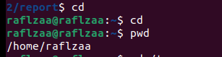

Рис. 1: Имя домашнего каталога

1. Выполним следующие действия: 2.1 Перейдём в каталог /tmp

Переход в каталог /tmp

Рис. 2: Переход в каталог /tmp

2.2 Выведем на экран содержимое каталога /tmp с помощью команды ls

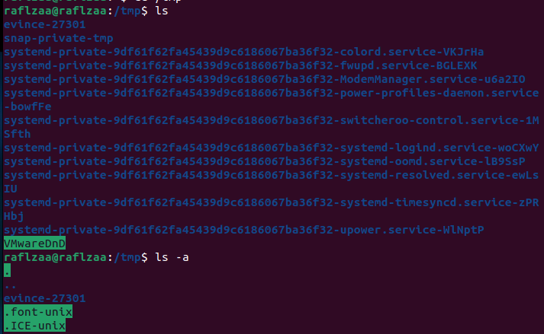

Рис. 3: ls

Сравним команды ls -a и ls -F

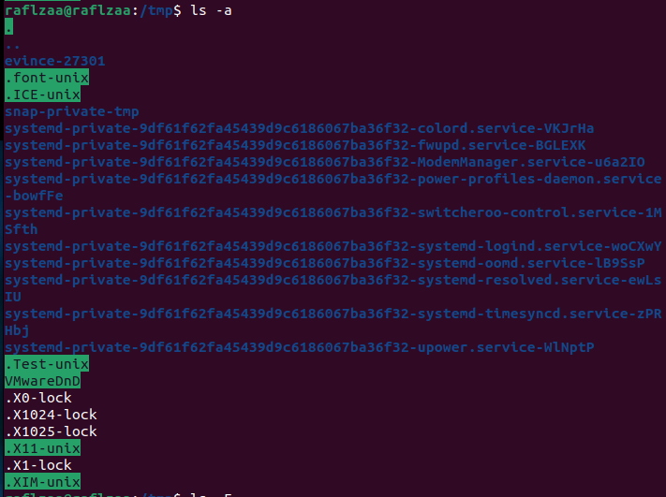

Рис. 4: ls -a

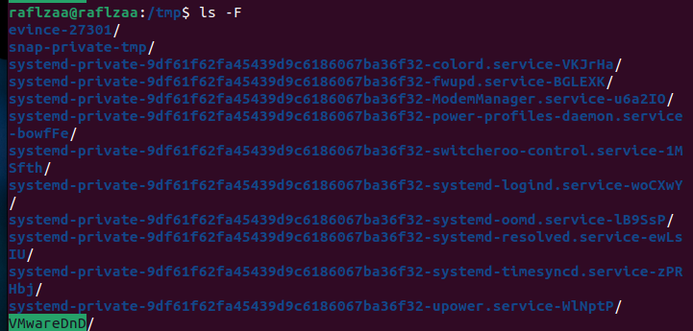

Рис. 5: ls -F

ls -a - отображает имена скрытых файлов ls -F - даёт информацию о типах файлов

2.3 Определим, есть ли в каталоге /var/spool подкаталог с именем cron

Проверяем содержимое каталога /var/spool

Рис. 6: Проверяем содержимое каталога /var/spool

2.4 Переходим в домашний каталог и выводим на экран его содержимое.

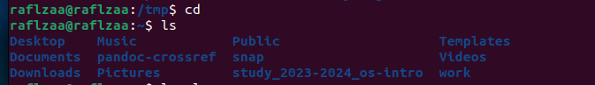 Определим, кто является владельцем файлов и подкаталогов с помоью команды ls -l

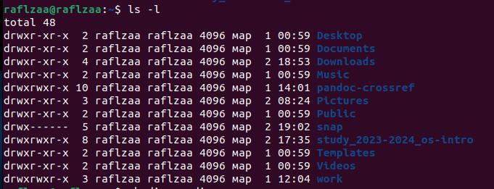

Рис. 7: Имя домашнего каталога

1. Выполним следующие действия:

* 3.1. В домашнем каталоге создаём новый каталог с именем newdir.

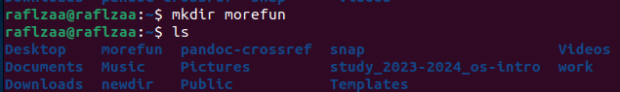

Рис. 8: Создание каталога newdir

3.2 В каталоге ~/newdir создаём новый каталог с именем morefun.

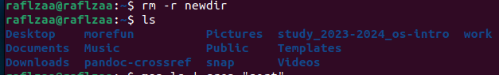

Рис. 9: Создание каталога morefun

3.3 В домашнем каталоге создаём одной командой три новых каталога с именами

letters, memos, misk. Затем удаляем эти каталоги одной командой

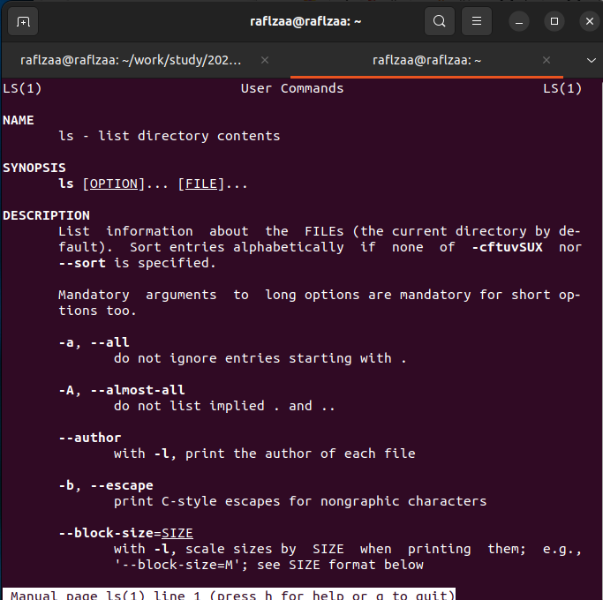

Рис. 10: Создание каталогов и их удаление

1. С помощью команды man определяем, какую опцию команды ls нужно использо- вать для просмотра содержимого не только указанного каталога, но и подкаталогов, входящих в него.

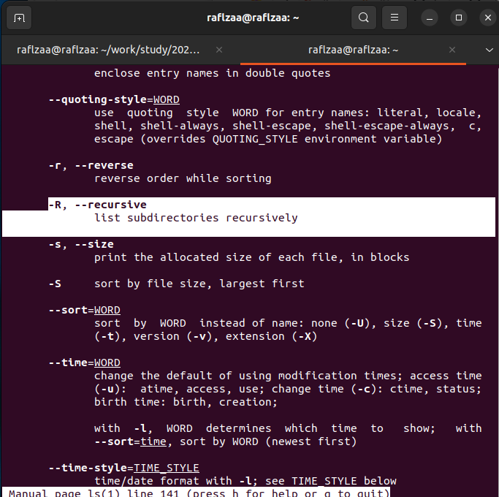

Рис. 11: Команда man ls

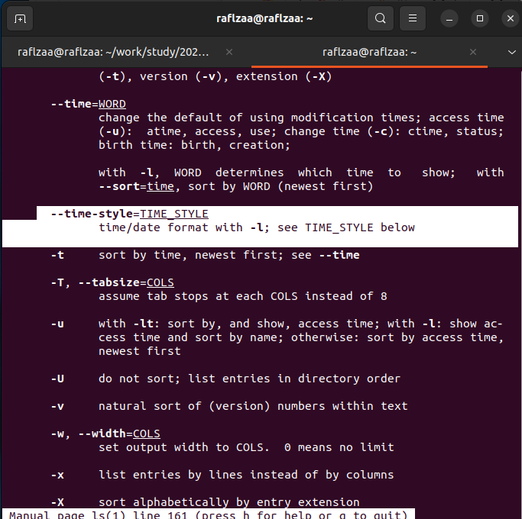

Рис. 12: -R, –recursive

Нужно использовать команду ls -R

1. С помощью команды man определяем набор опций команды ls, позволяющий отсорти- ровать по времени последнего изменения выводимый список содержимого каталога с развёрнутым описанием файлов.

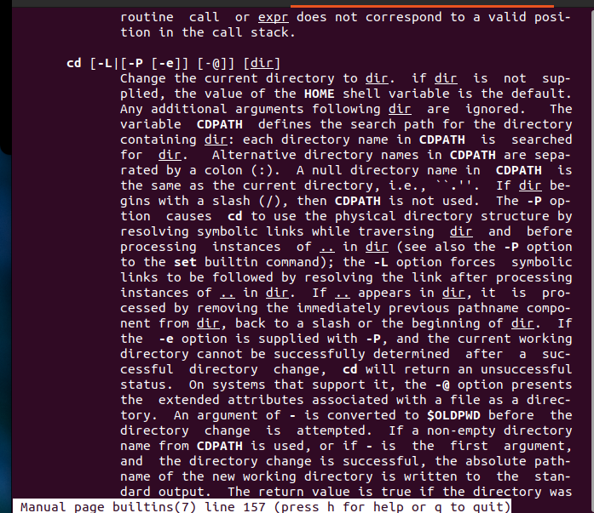

Рис. 13: –time-style=TIME_STYLE

1. Используйте команду man для просмотра описания следующих команд: cd, pwd, mkdir, rmdir, rm. Поясните основные опции этих команд.

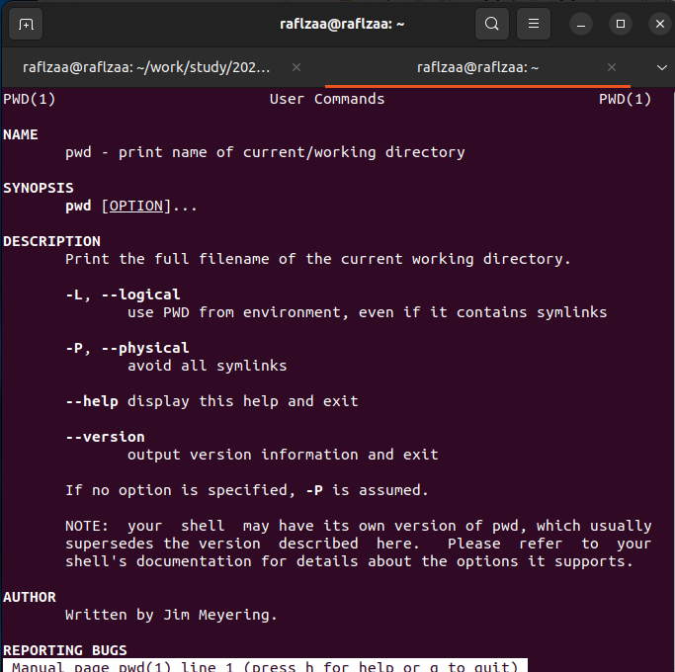

Рис. 14: Команда man cd

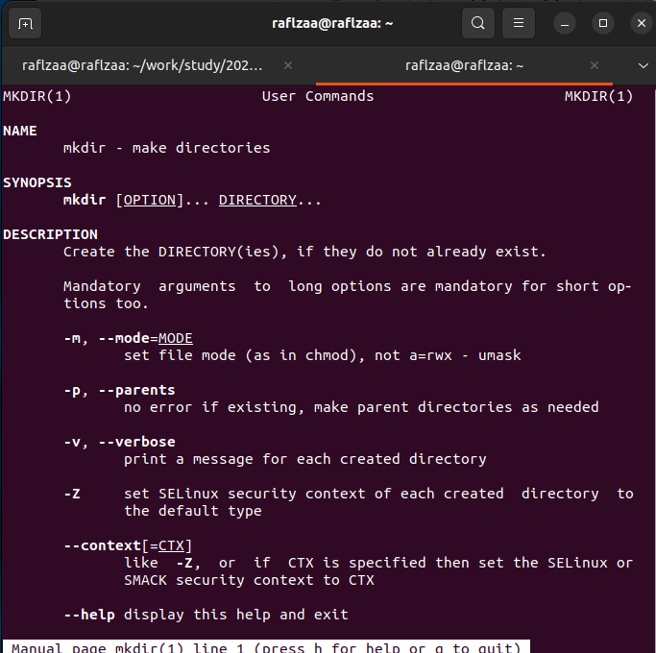

Рис. 15: Команда man pwd

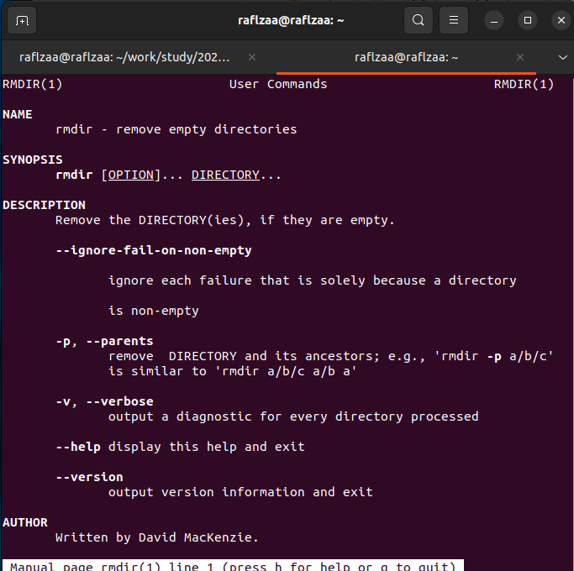

Рис. 16: Команда man mkdir

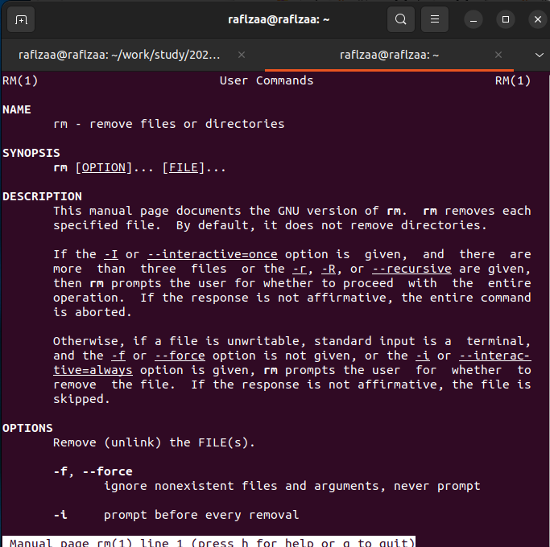

Рис. 17: Команда man rmdir

Команда man rm

Рис. 18: Команда man rm

7.Получим при помощи команды history

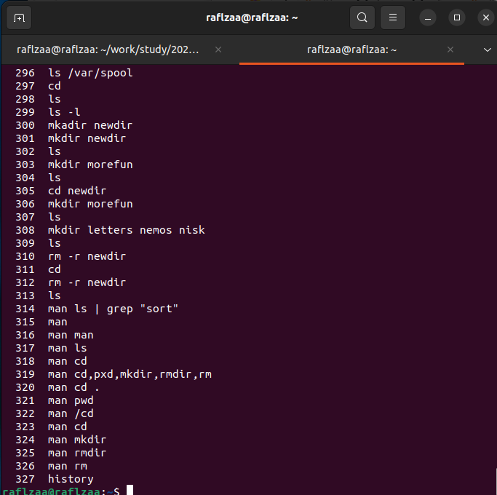

Рис. 19: Команда history

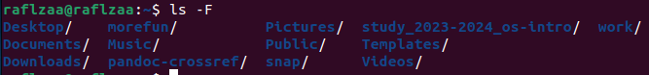

Рис. 20: Команда history

Выполним модификацию и исполнение нескольких команд из буфера команд

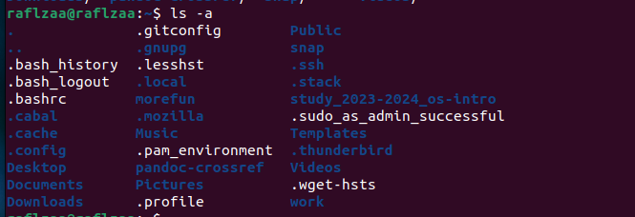

Рис. 21: Модификация команды №493

# 5 Выводы

Мы приобрели практические навыки взаимодействия пользователя с системой по- средством командной строки.

# 6 Контрольные вопросы

1. Что такое командная строка? В операционной системе типа Linux взаимодействие пользователя с системой обычно осуществляется с помощью командной строки посредством построчного ввода ко- манд.
2. При помощи какой команды можно определить абсолютный путь текущего каталога? Приведите пример. Для определения абсолютного пути к текущему каталогу используется команда pwd (print working directory). Пример (абсолютное имя текущего каталога пользователя dharma):

* pwd результат: x- /afs/dk.sci.pfu.edu.ru/home/d/h/dharma

1. При помощи какой команды и каких опций можно определить только тип файлов и их имена в текущем каталоге? Приведите примеры. ls -F
2. Каким образом отобразить информацию о скрытых файлах? Приведите примеры. Имена таких файлов начинаются с точки. Для того, чтобы отобразить имена скрытых файлов, необходимо использовать команду ls с опцией a:

* ls -a

1. При помощи каких команд можно удалить файл и каталог? Можно ли это сделать одной и той же командой? Приведите примеры. rm b rmdir. rm для удаления файлов и каталогов, но если каталог не пустой, нужно использовать опцию -r.
2. Каким образом можно вывести информацию о последних выполненных пользовате- лем командах? работы? Для вывода на экран списка ранее выполненных команд исполь- зуется команда history.
3. Как воспользоваться историей команд для их модифицированного выполнения? При- ведите примеры. Выводимые на экран команды в списке нумеруются. К любой команде из выведенного на экран списка можно обратиться по её номеру в списке, воспользовавшись конструкцией !. Пример: history 1 ls -a 2 cd 3 pwd …. !3:s/a/F ls -F
4. Приведите примеры запуска нескольких команд в одной строке. Если требуется выполнить последовательно несколько команд, записанный в одной строке, то для этого используется символ точка с запятой cd;pwd
5. Дайте определение и приведите примера символов экранирования. Если в заданном контексте встречаются специальные символы (типа «.», «/», «*» и т.д.), надо перед ними поставить символ экранирования  (обратный слэш).
6. Охарактеризуйте вывод информации на экран после выполнения команды ls с опцией
7. Опция l используется для вывода на экран подробной информации о файлах и каталогах. При этом о каждом файле и каталоге будет выведена следующая информация: – тип файла, – право доступа, – число ссылок, – владелец, – размер, – дата последней ревизии, – имя файла или каталога.
8. Что такое относительный путь к файлу? Приведите примеры использования относи- тельного и абсолютного пути при выполнении какой-либо команды.
9. Как получить информацию об интересующей вас команде? С помощью команды man. например команда man pwd выведет опции команды pwd.
10. Какая клавиша или комбинация клавиш служит для автоматического дополнения вводимых команд?